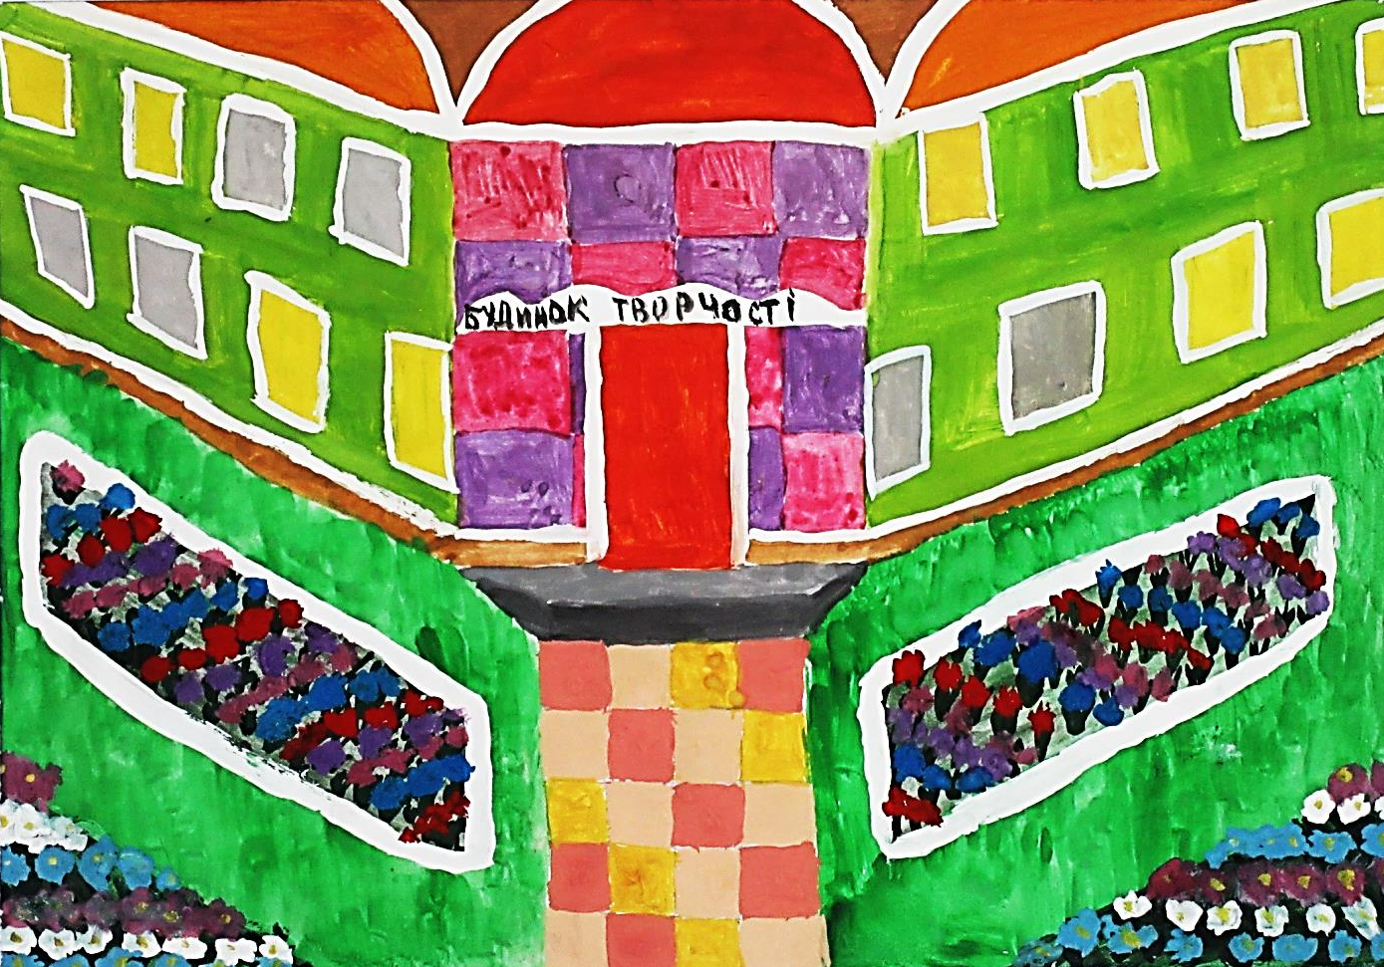
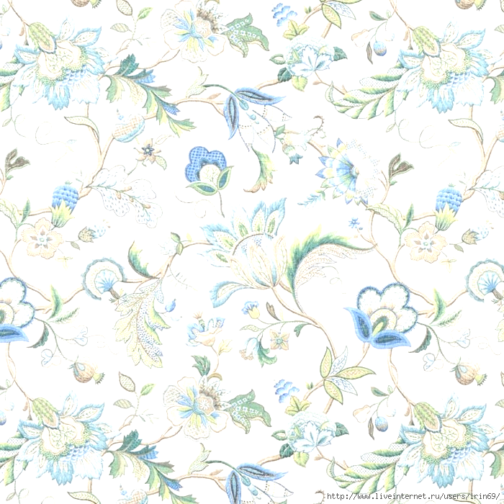

Яременко Богдана
9 років
КоржівськаЗОШ І-ІІІ ступенів
Роменської районної ради

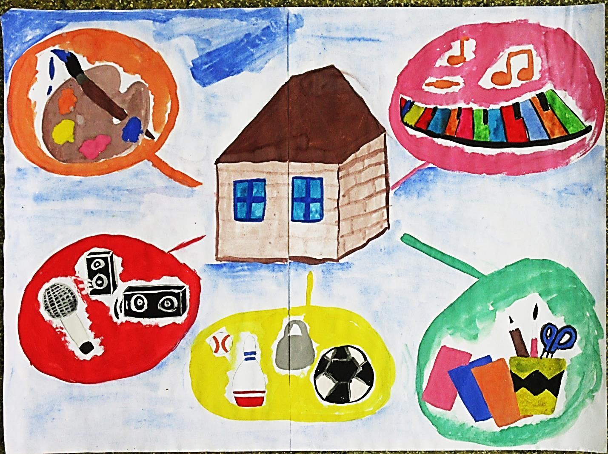

Коротка Дар’я
17 років
Новослобідський навчально-виховний комплекс: ЗОШ І-ІІІ ступенів – дошкільний навчальний заклад
Новослобідської сільської ради
Путивльського району

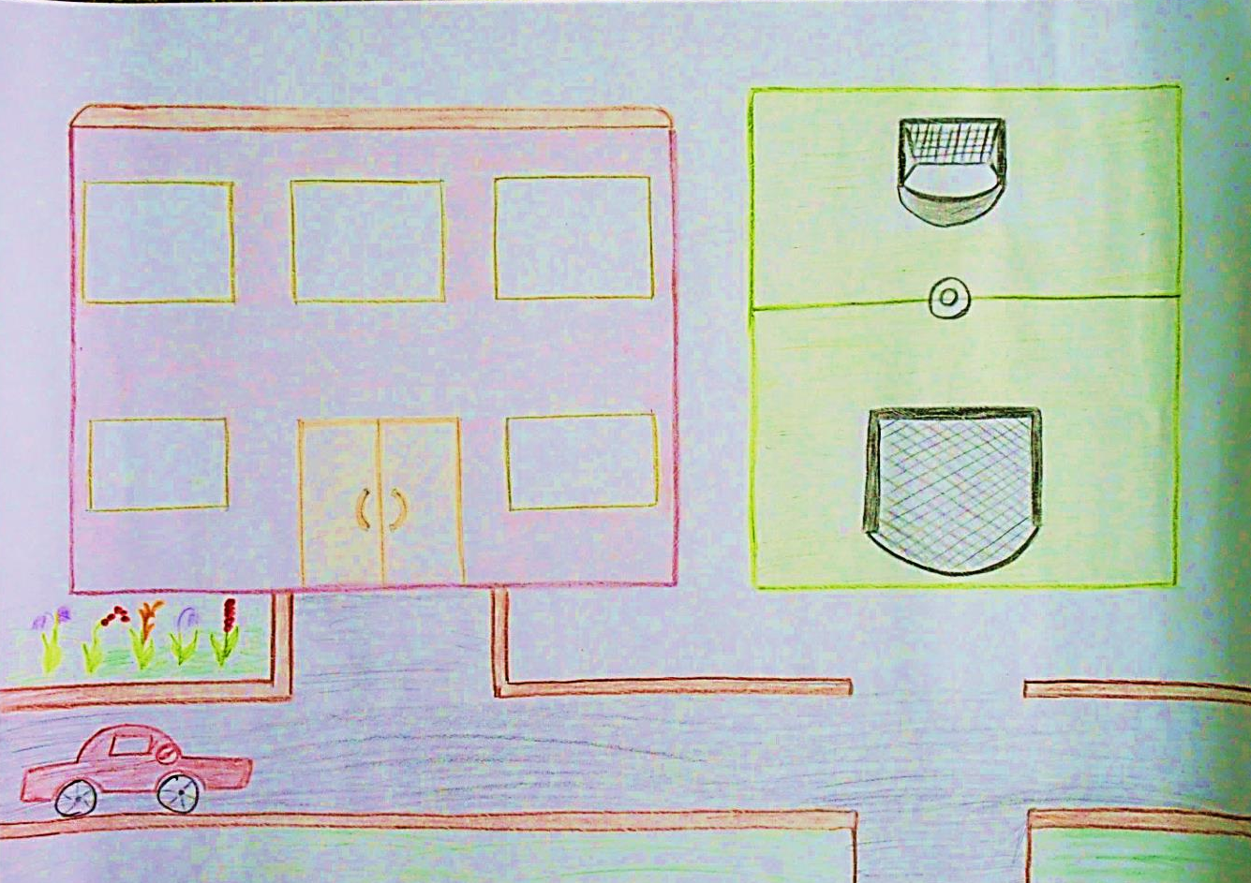

Жулідов В’ячеслав
14 років
Князівський навчально-виховний комплекс:
ЗОШ І-ІІІ ступенів – дошкільний навчальний заклад
Новослобідської сільської ради
Путивльського району

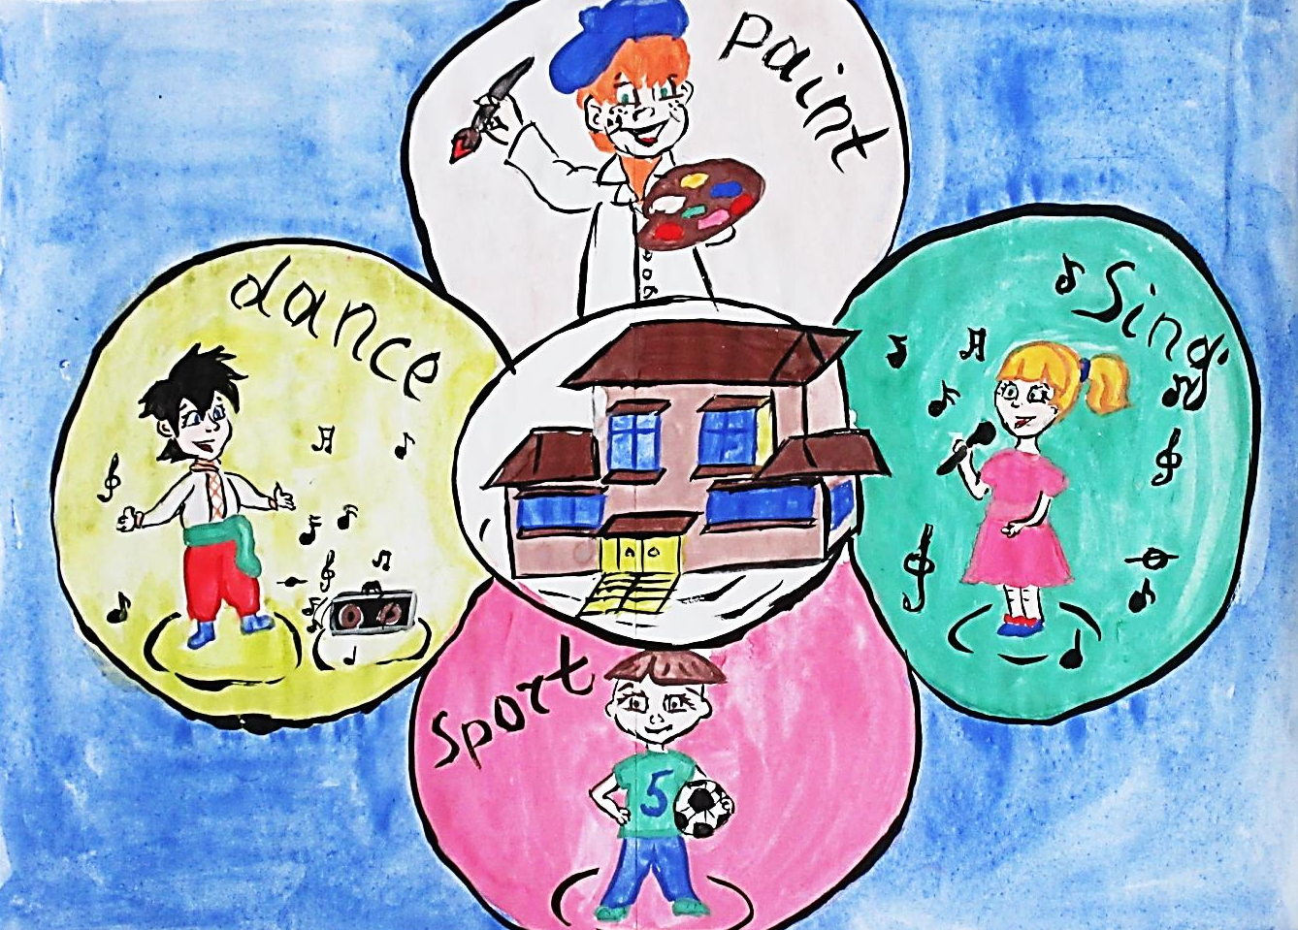

Кагітіна Оксана
16 років
Новослобідський навчально-виховний комплекс:
ЗОШ І-ІІІ ступенів – дошкільний навчальний заклад
Новослобідської сільської ради
Путивльського району

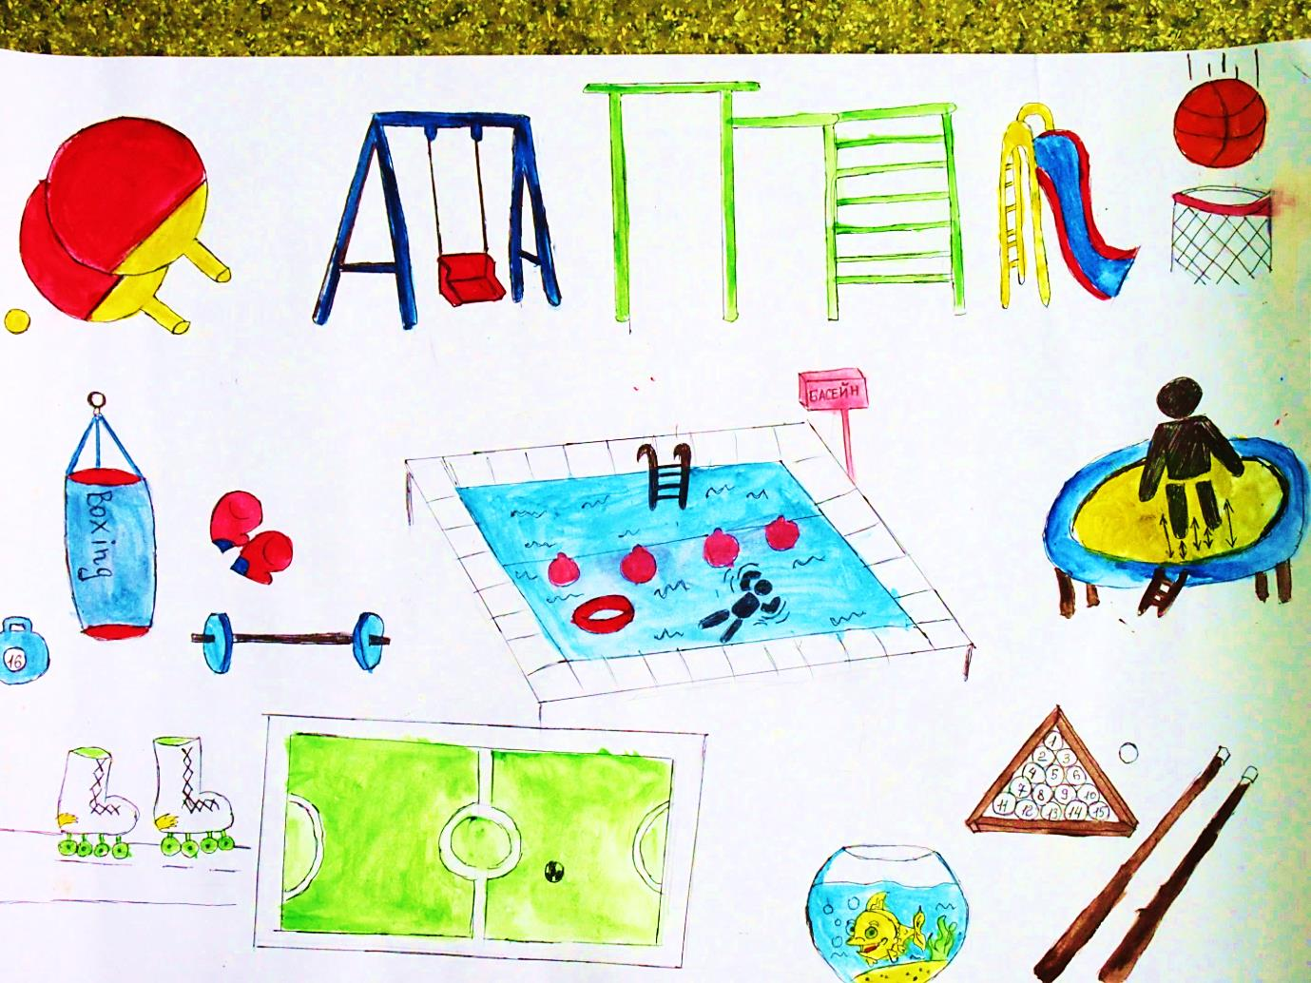

Стрельникова Оксана
13 років
Князівський навчально-виховний комплекс:
ЗОШ І-ІІІ ступенів – дошкільний навчальний заклад
Новослобідської сільської ради
Путивльського району

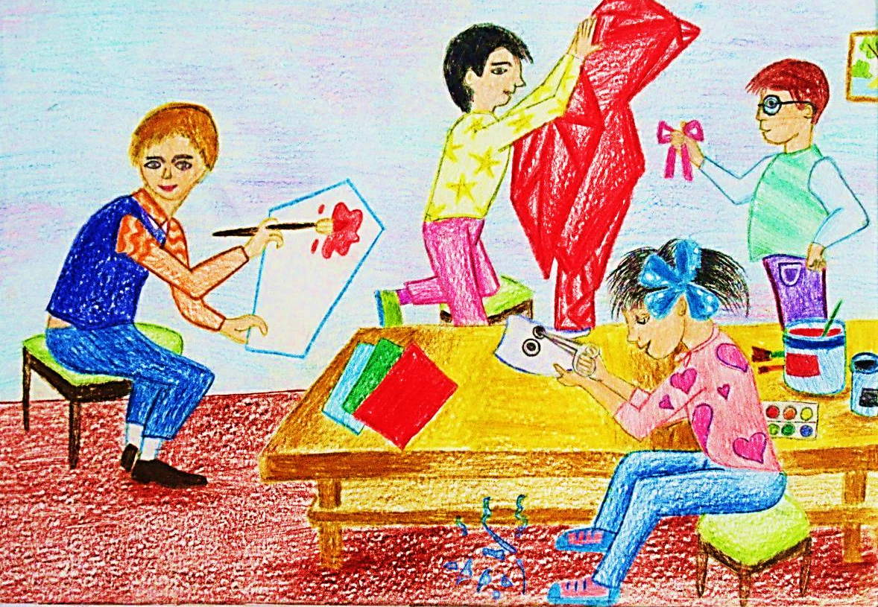

Полякова Ярослава
12 років
Юр’ївський навчально-виховний комплекс:
ЗОШ І-ІІІ ступенів – дошкільний навчальний заклад
Новослобідської сільської ради
Путивльського району

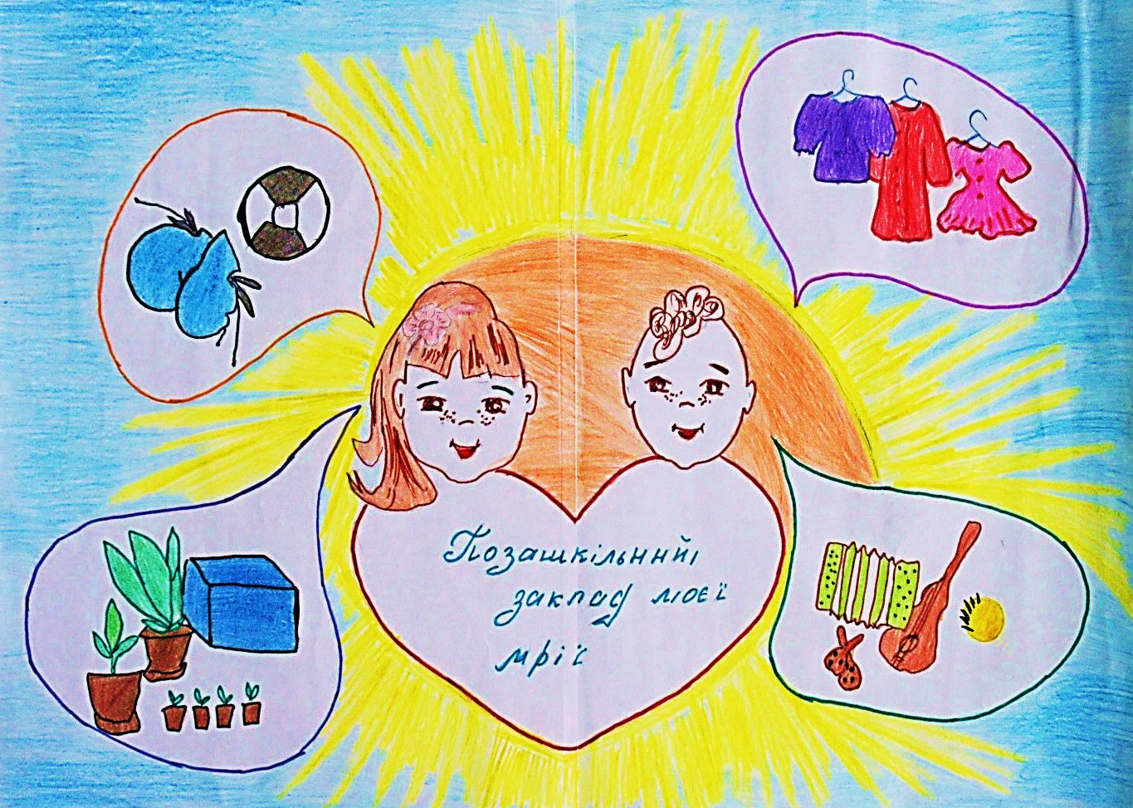

Грідіна Анастасія
12 років
Новослобідський навчально-виховний комплекс: ЗОШ І-ІІІ ступенів – дошкільний навчальний заклад
Новослобідської сільської ради
Путивльського району

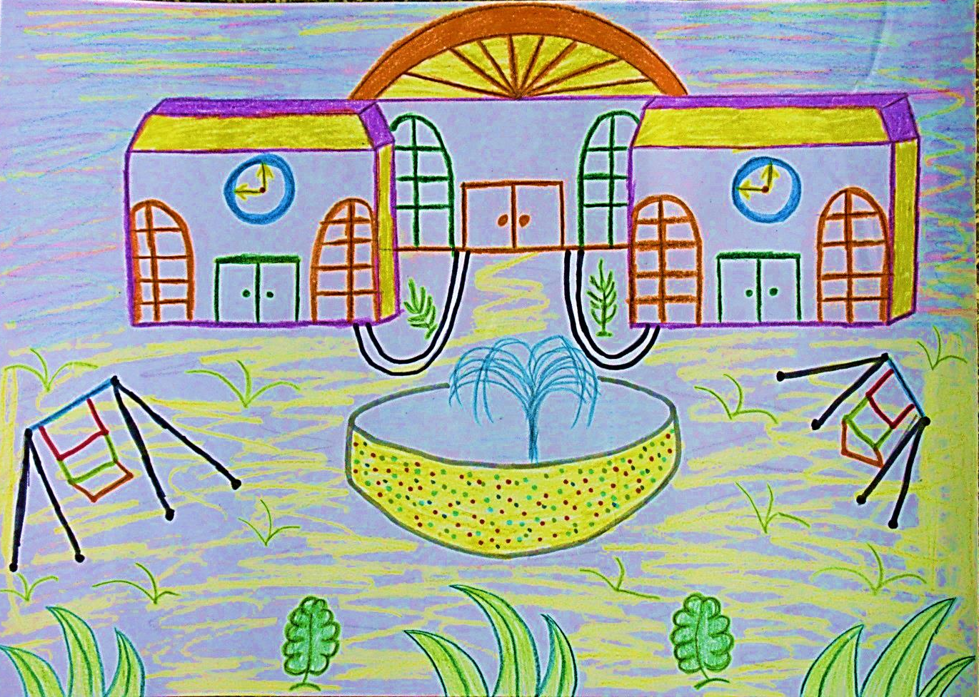

Розтупицька Ніка
9 років
Липоводолинський районний
Будинок для дітей та юнацьва

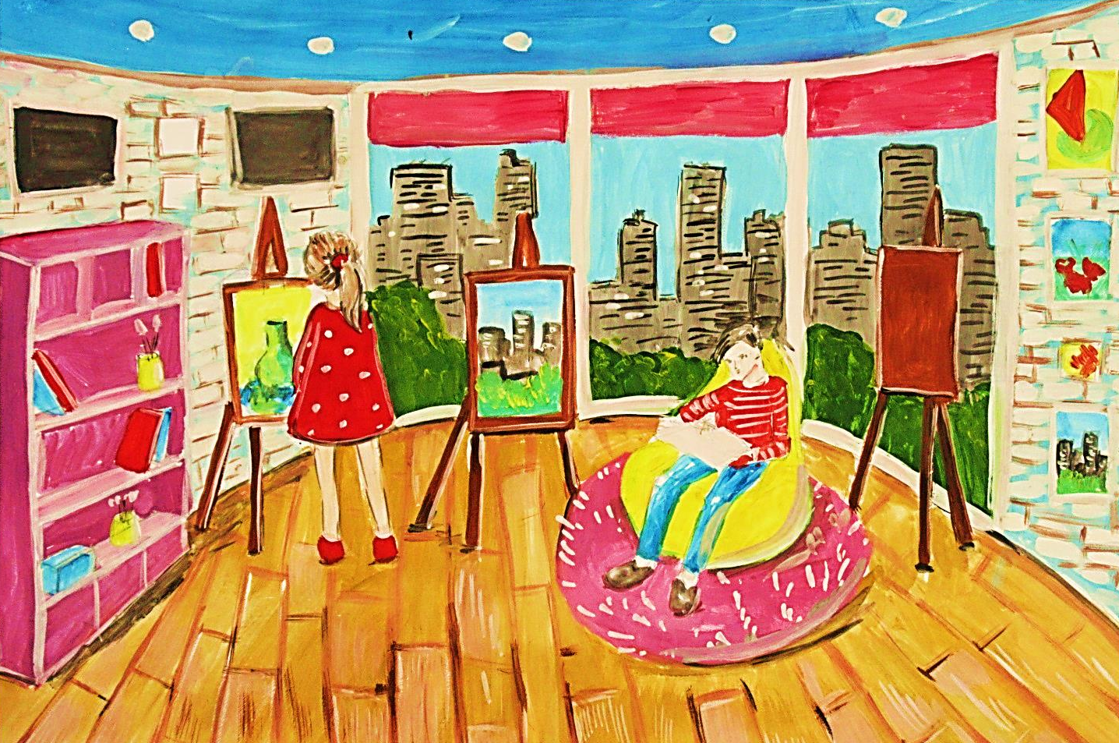

Коваленко Аріна
9 років
Шосткинський міський клуб
дитячої та юнацької творчості «Орлятко»

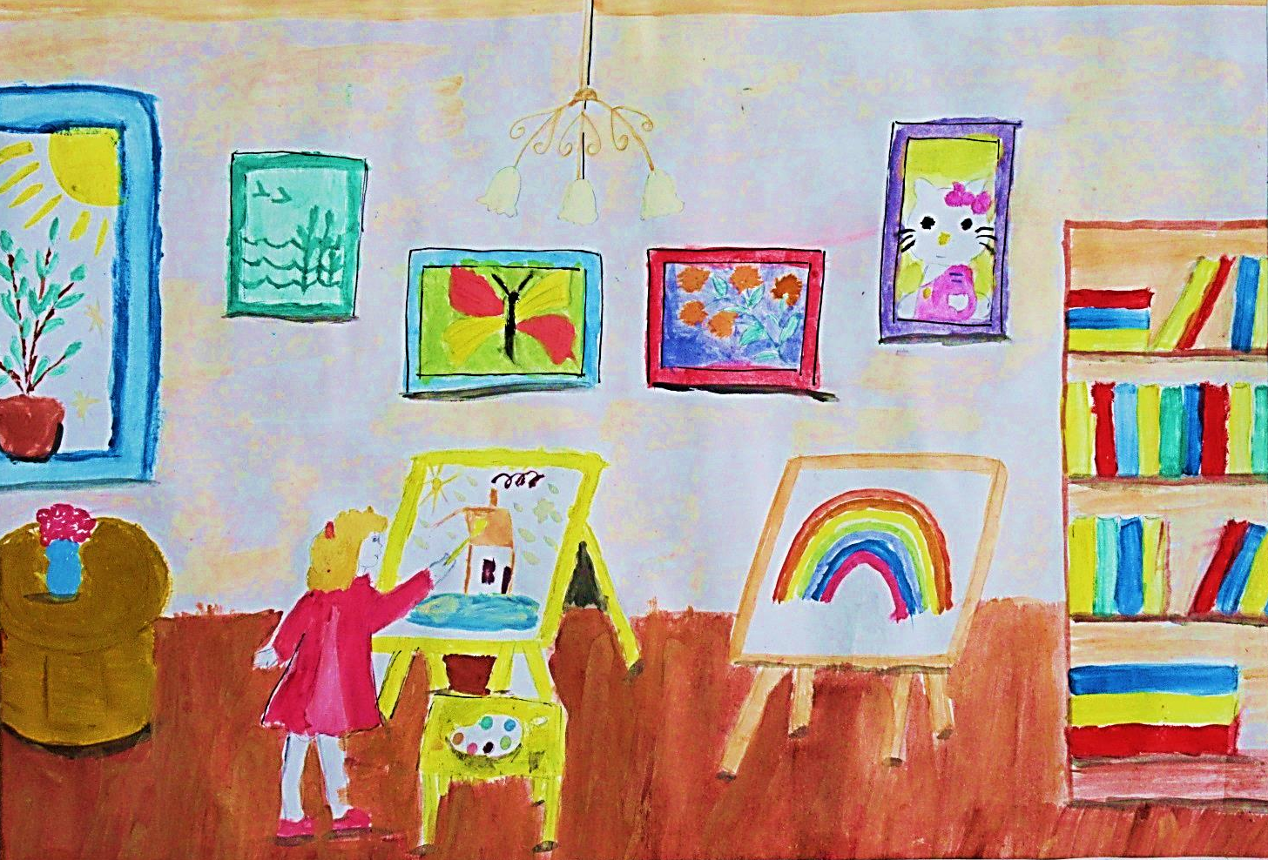

Кононюк Софія
8 років
Шосткинський міський клуб
дитячої та юнацької творчості «Орлятко»
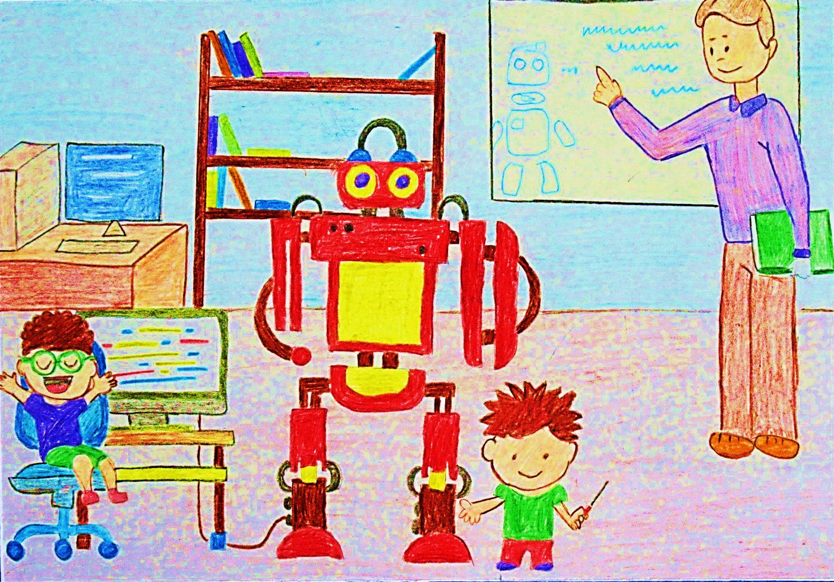

Березнева Євгенія
14 років
Комунальний заклад Путивської районної ради
Сумської області – районний центр позашкільної освіти

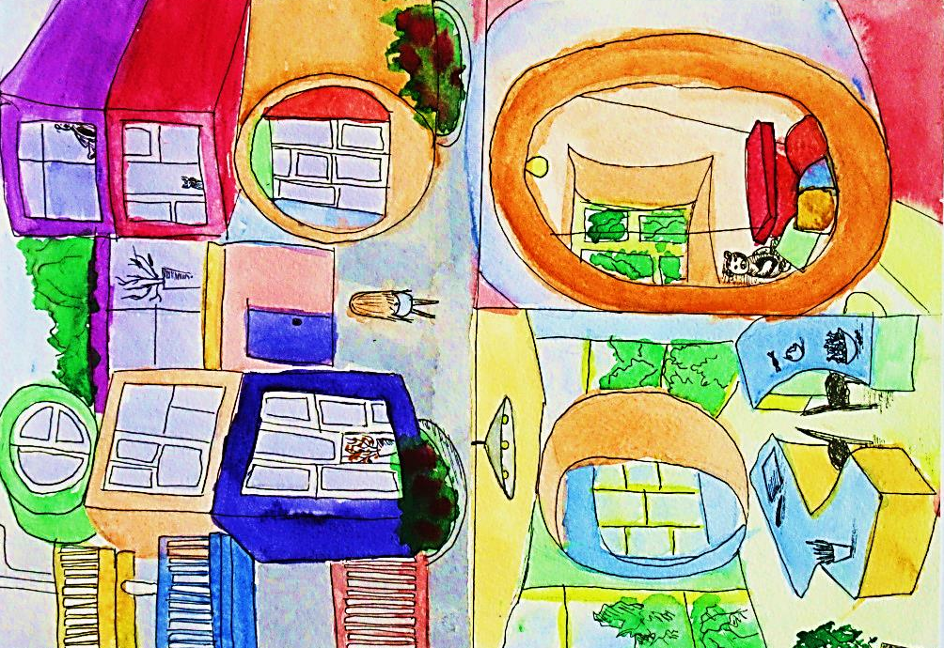
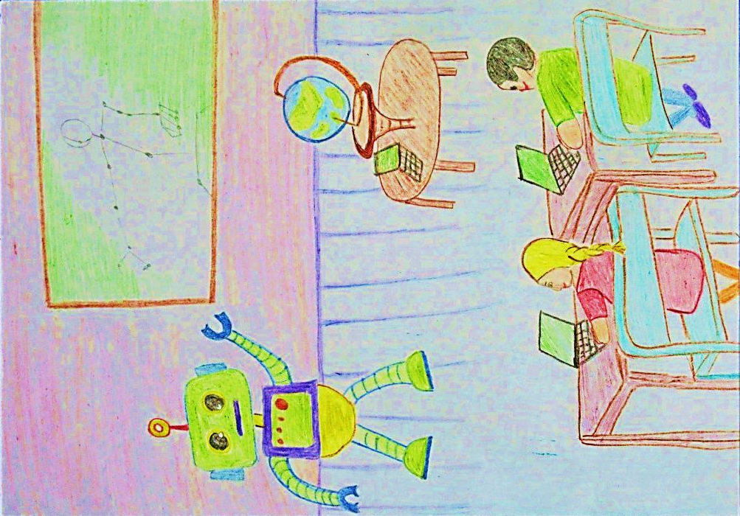

Мельний Тетяна
9 років
Комунальний заклад
«Роменський ценрт позашкільної освіти
та роботи з талановитоє молоддю
ім. І. Кавалерідзе»

Сторожилова Іллона
9 років
Комунальний заклад
Путивської районної ради
Сумської області –
районний центр позашкільної освіти

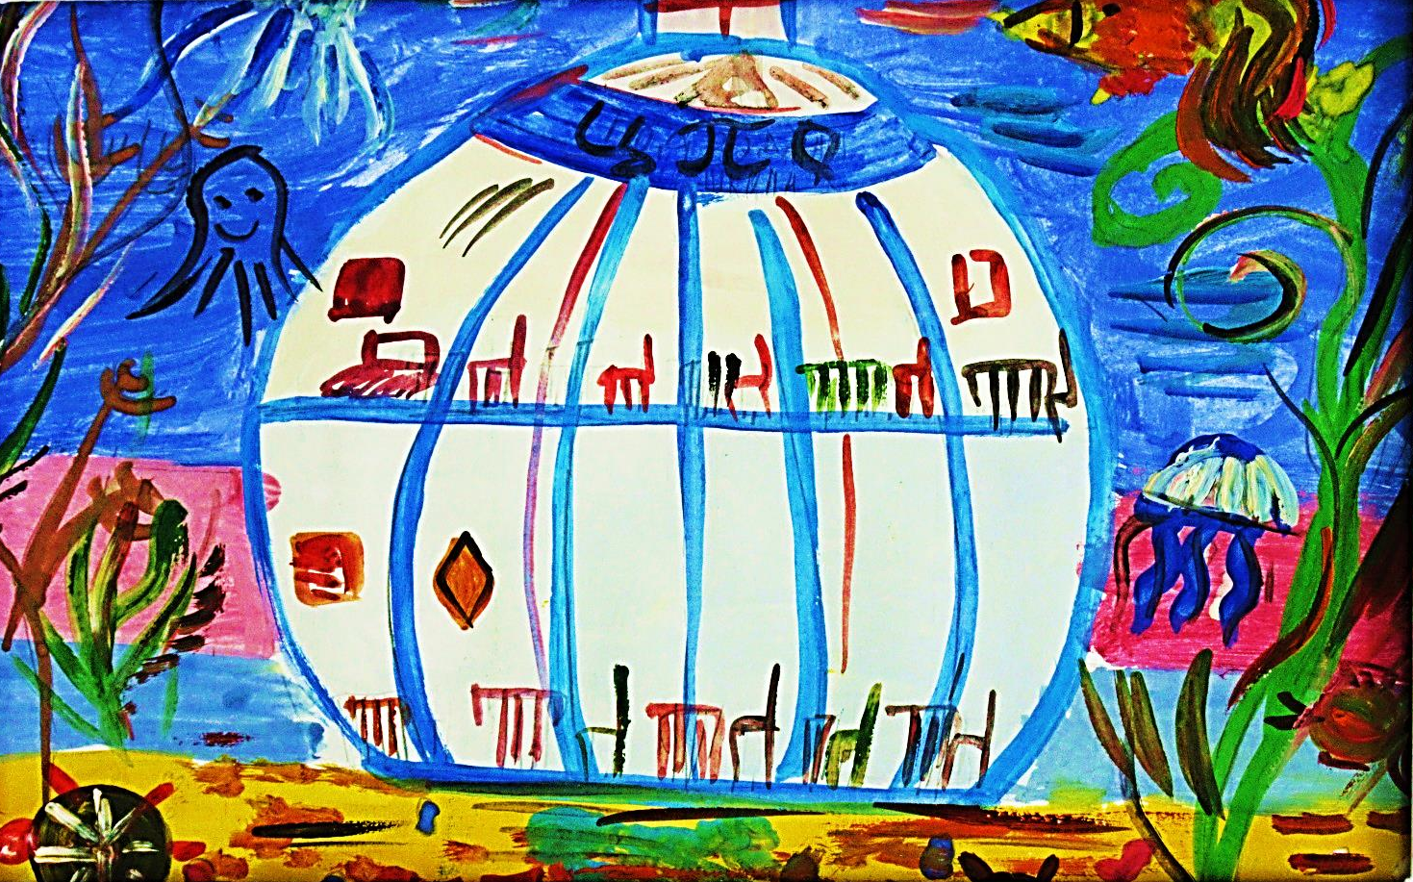

Новікова Анастасія
9 років
Лебединський центр позашкільної освіти
Лебединської міської ради

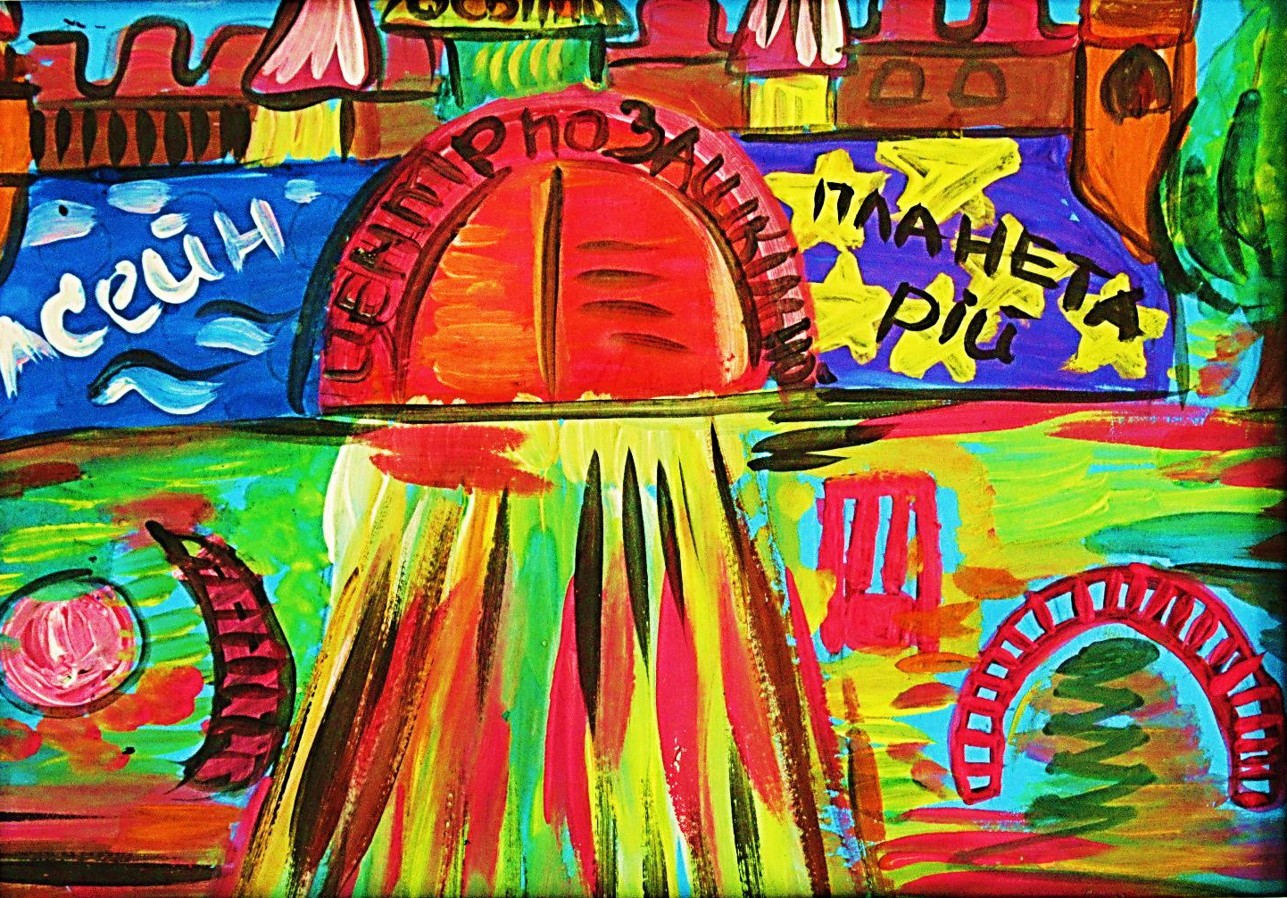

Філоненко Тетяна
9 років
Лебединський центр позашкільної освіти
Лебединської міської ради

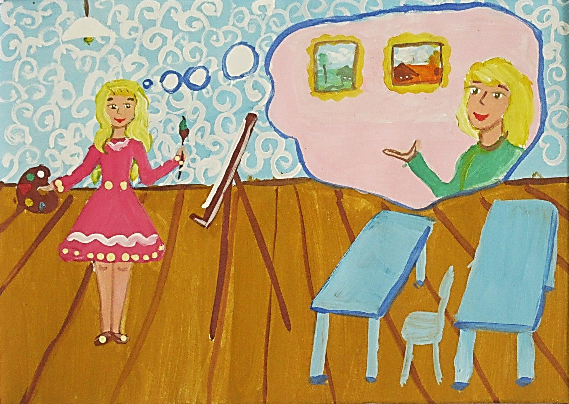

Філоненко Тетяна
9 років
Лебединський центр позашкільної освіти
Лебединської міської ради

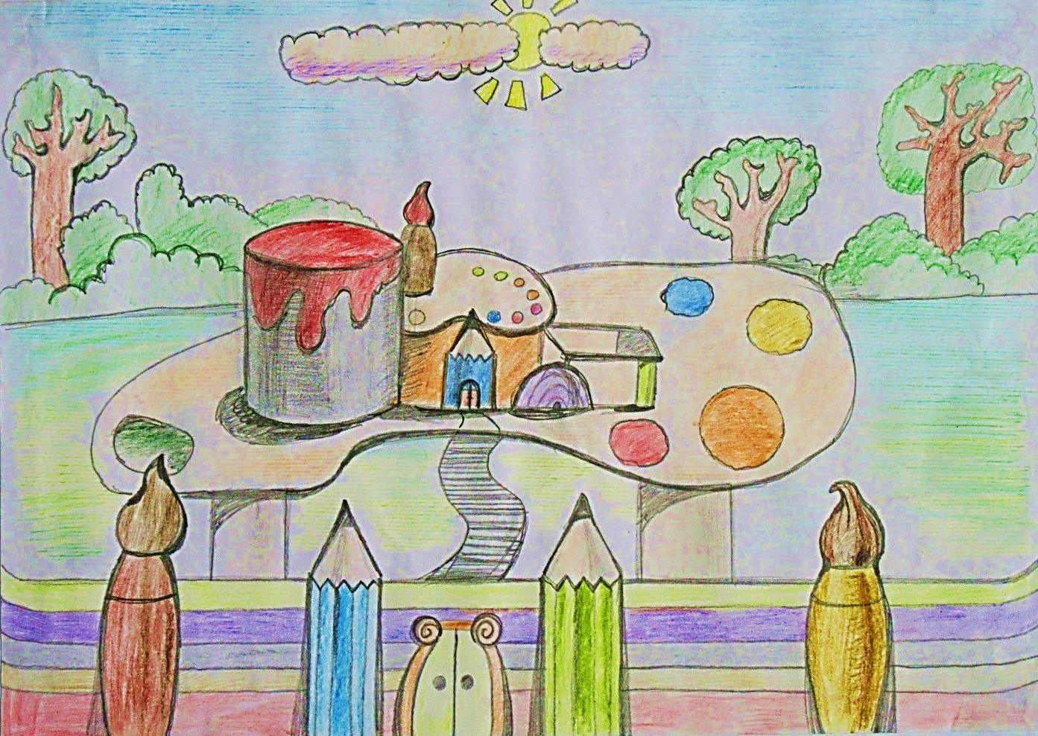

Захарченко Іван
14 років
Будинок дитячої та юнацької творчості
Великописарівської районної ради
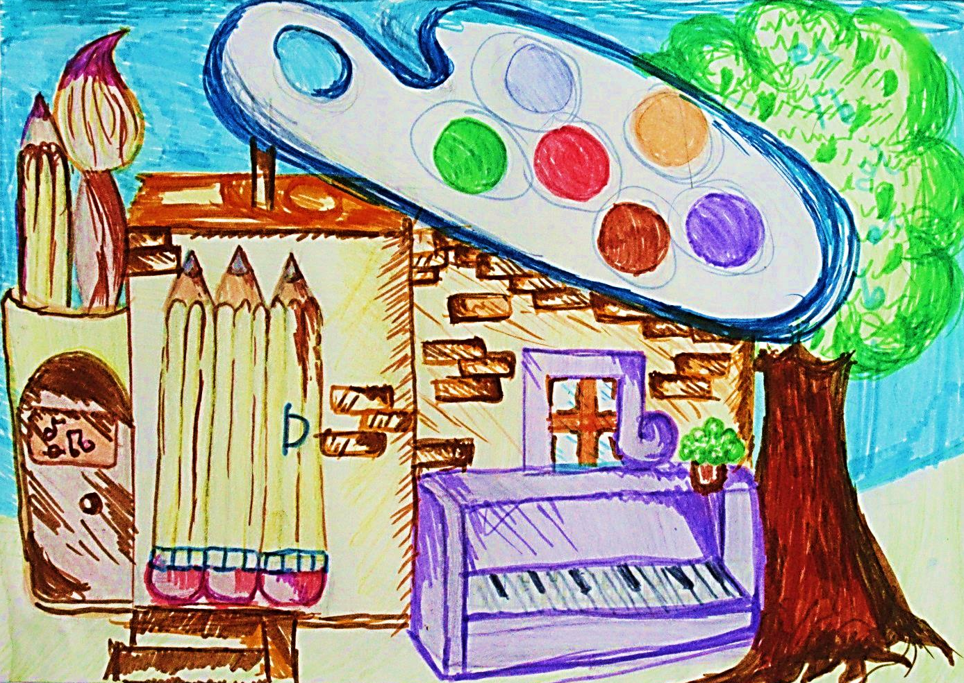

Колісний Вікторія
10 років
Будинок дитячої та юнацької творчості
Великописарівської районної ради

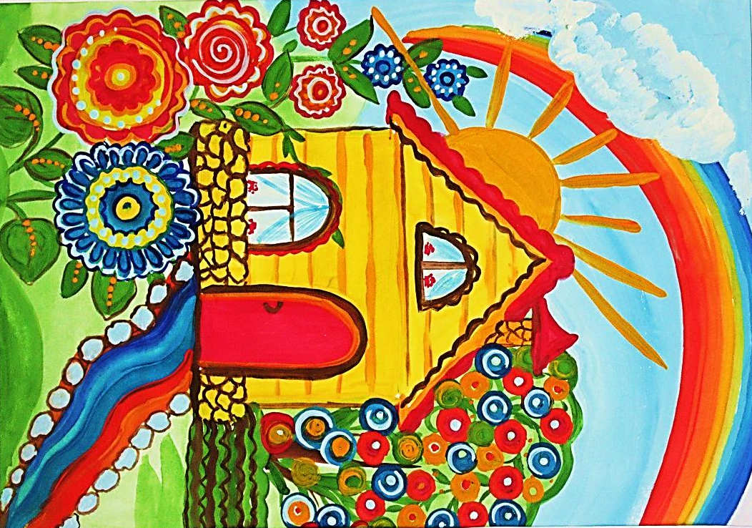
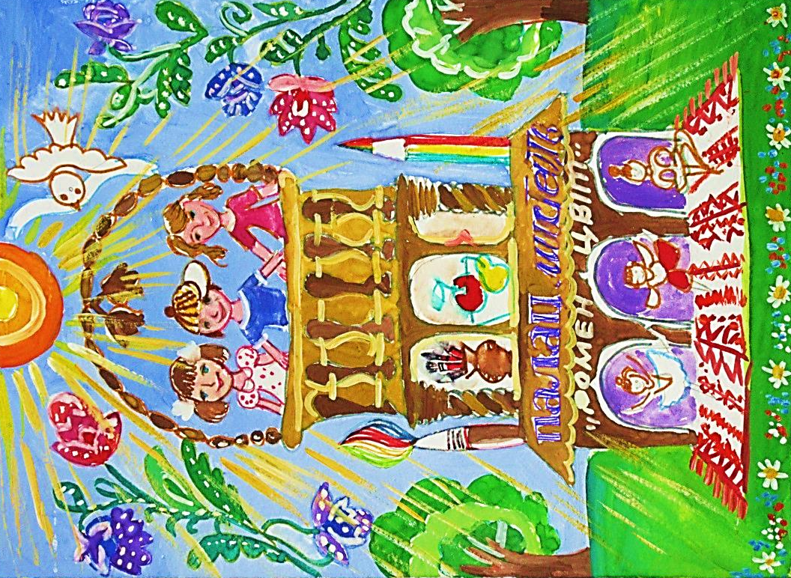

Фесенко Марія
14 років
Комунальний заклад
«Роменський ценрт позашкільної освіти
та роботи з талановитоє молоддю
ім. І. Кавалерідзе»

Гусак Аліса
7 років
Липоводолинський районний
Будинок для дітей та юнацтва
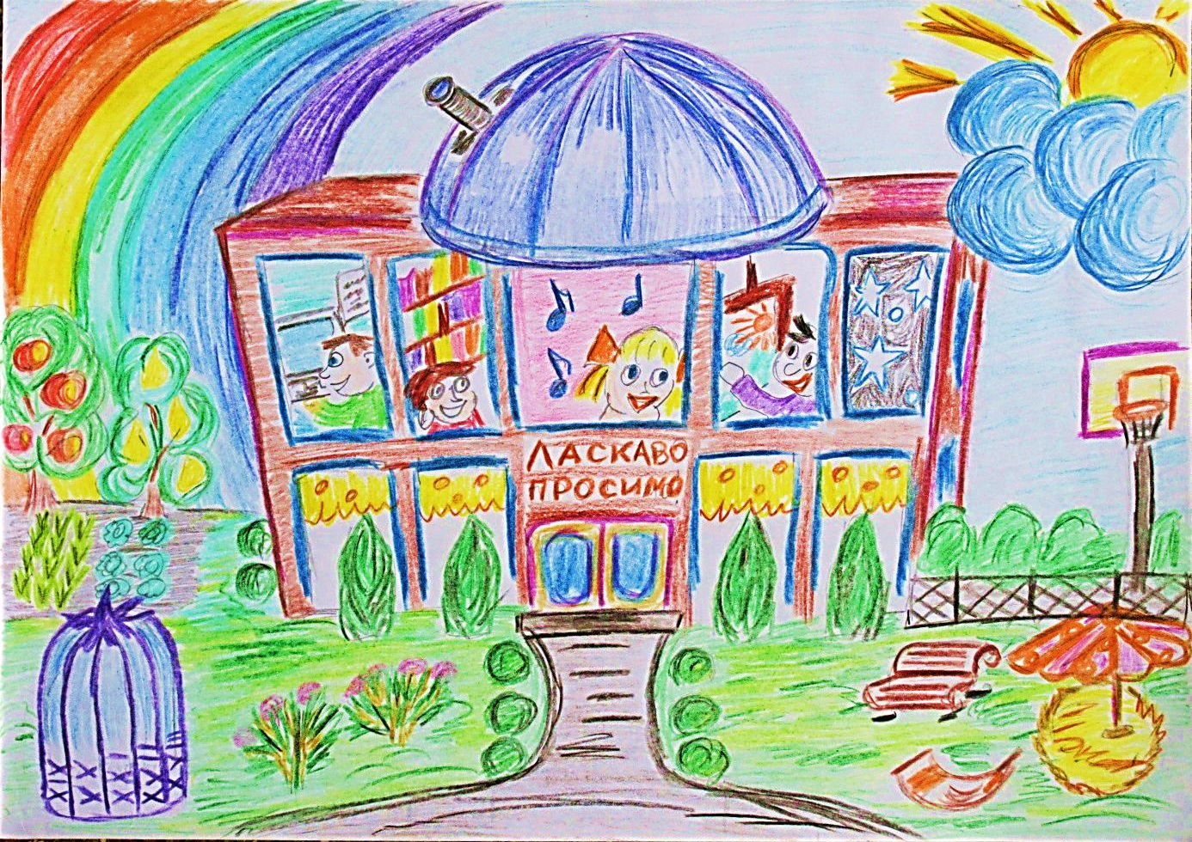

Євмина Діана
13 років
Клепалівський НВК
Клепалівської сільської ради Буринського району

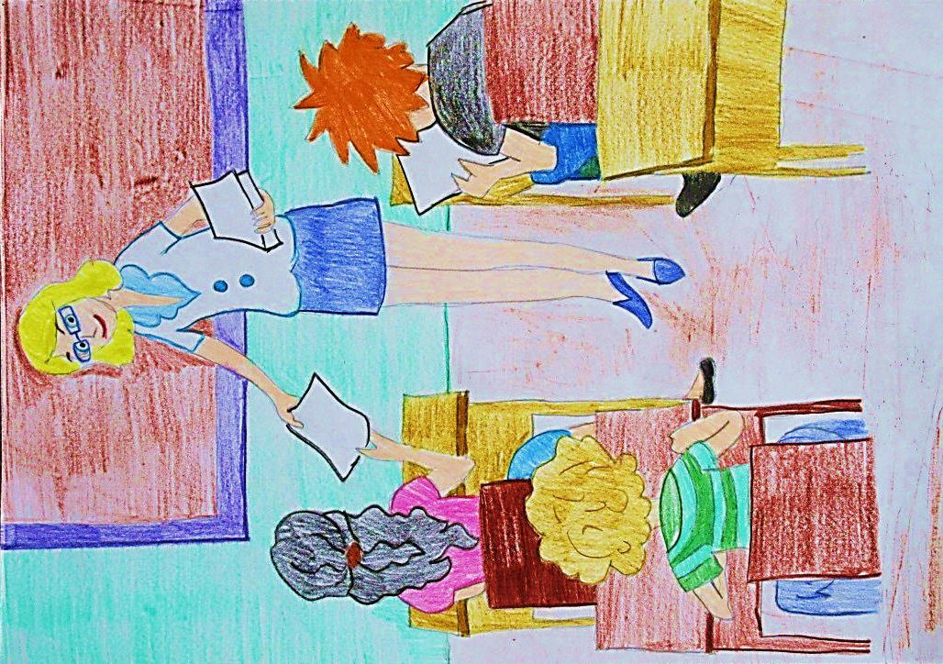
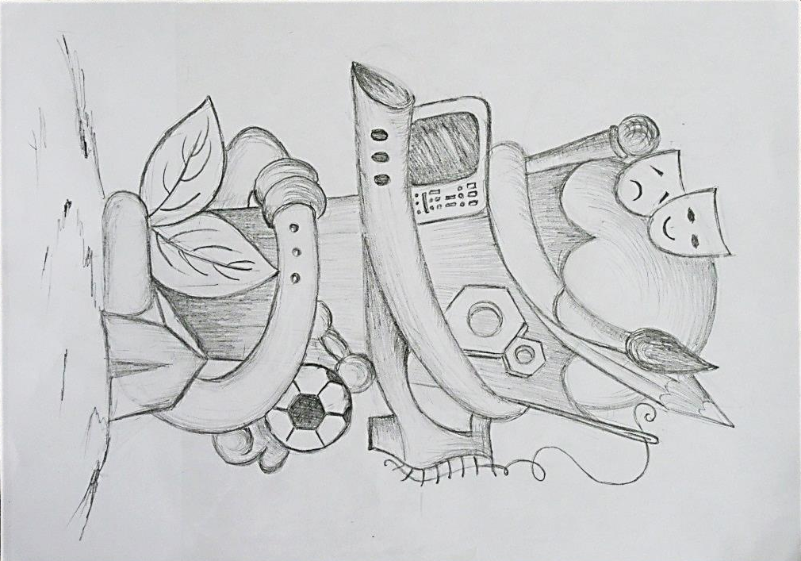

Пригара Маргарита
12 років
Районний будинок дитячої та юнацької творчості Лебединської районної ради
Лебединської міської ради

Коробка Софія
12 років
Василівська ЗОШ І-ІІІ ступенів
Лебединського району

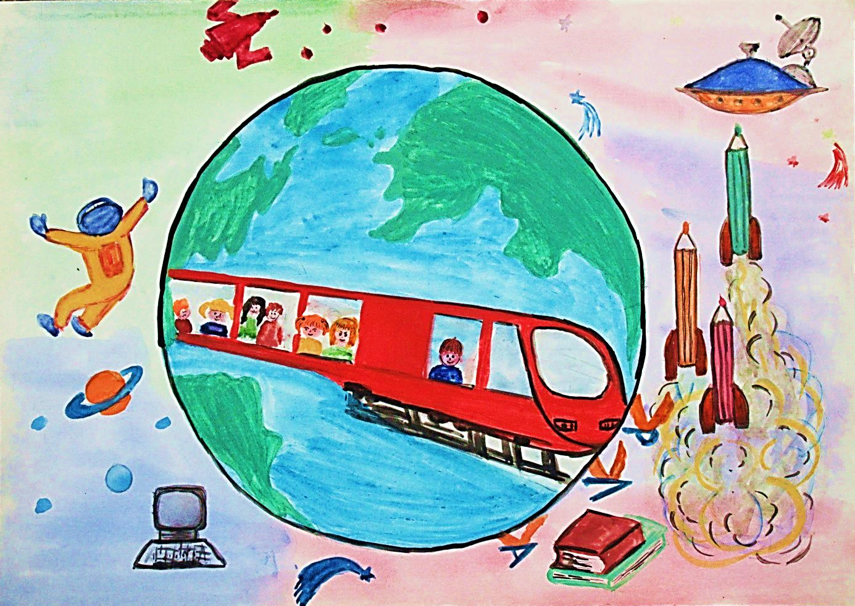

Мужицька Ярослава
10 років
Районний будинок дитячої та юнацької творчості Лебединської районної ради
Лебединської міської ради

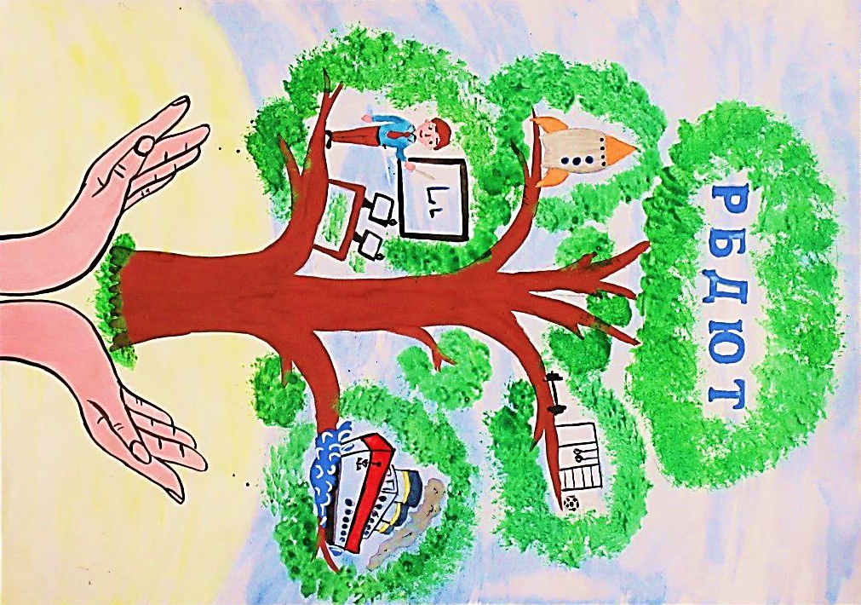
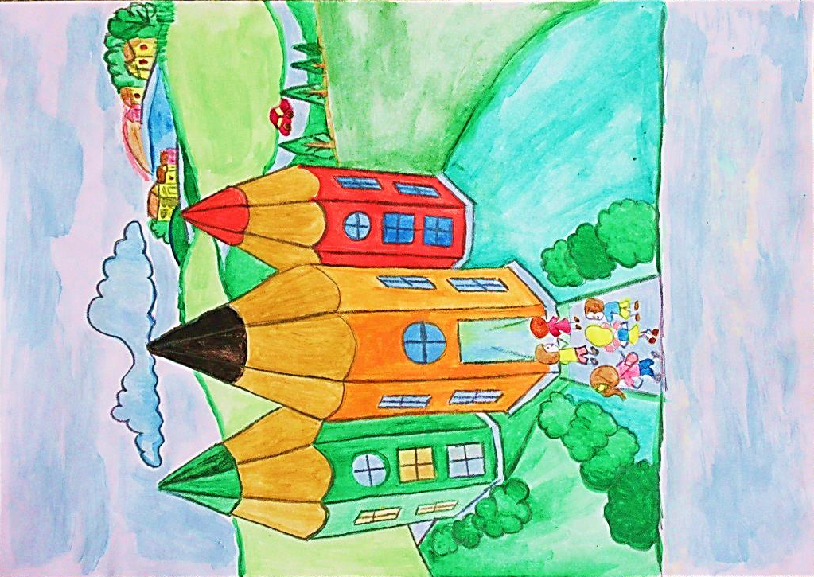

Чеботкевич Юлія
13 років
Районний будинок дитячої та юнацької творчості Лебединської районної ради
Лебединської міської ради

Стоян Вікторія
10 років
Районний будинок дитячої та юнацької творчості Лебединської районної ради
Лебединської міської ради

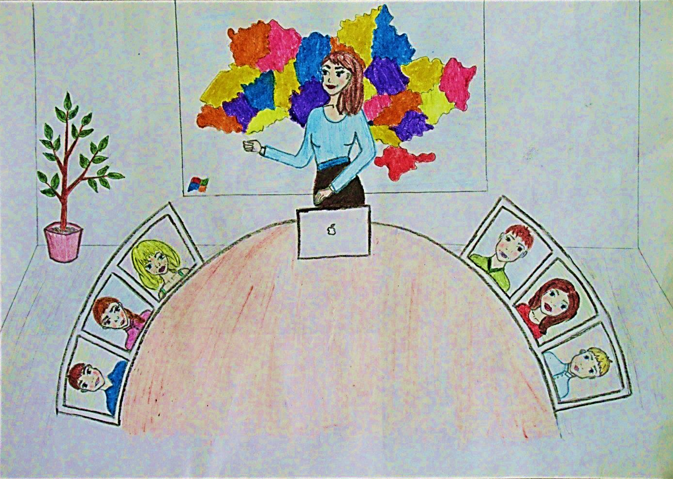

Чеботкевич Юлія
13 років
Районний будинок дитячої та юнацької творчості Лебединської районної ради
Лебединської міської ради

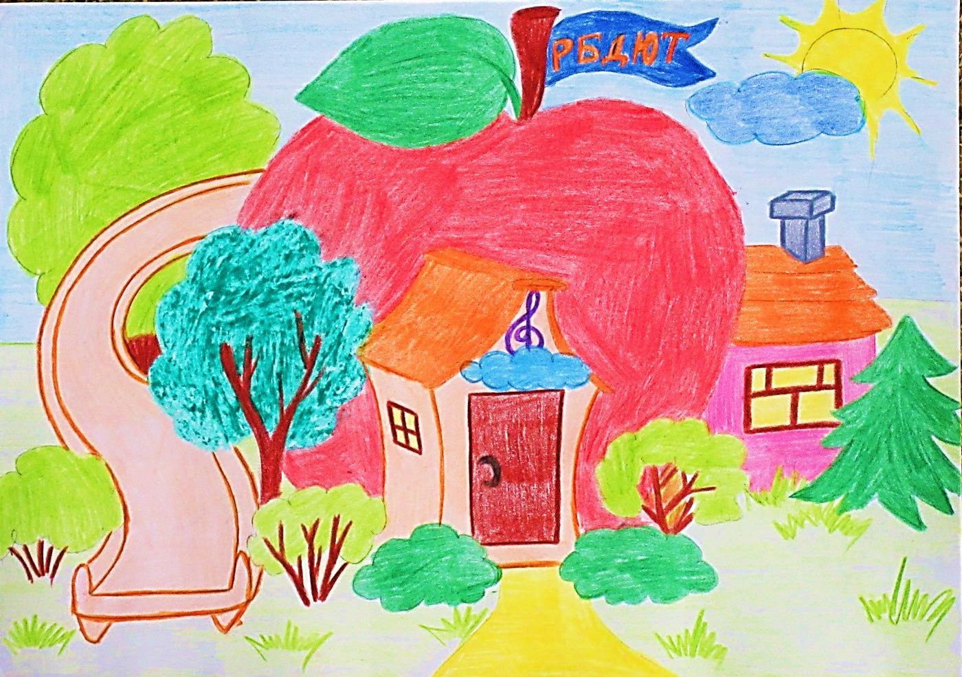

Велигонь Дарья
12 років
Районний будинок дитячої та юнацької творчості Лебединської районної ради
Лебединської міської ради

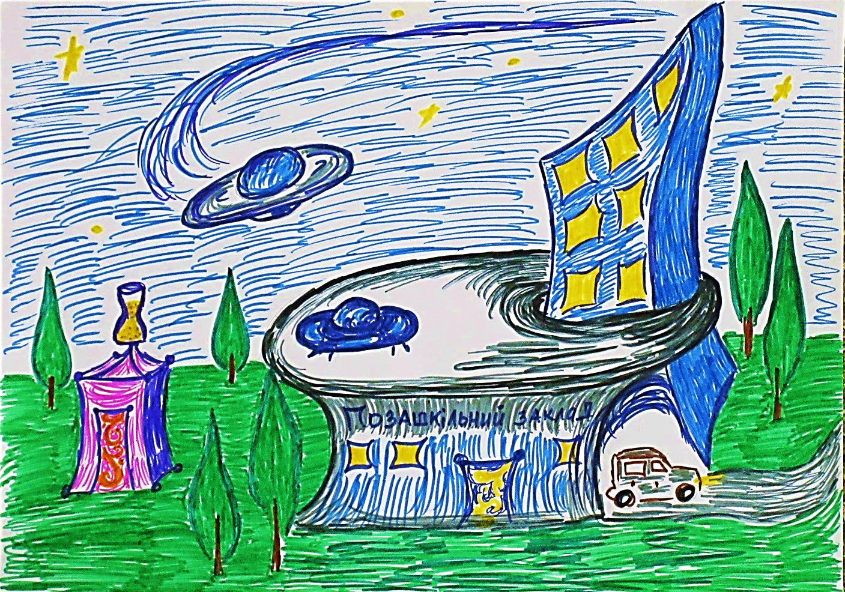

Бузун Ілля
11 років
Клепалівський навчально-виховний комплекс:
ЗОШ І-ІІІ ступенів – дошкільний навчальний заклад
Клепалівської сільської ради
Буринського району

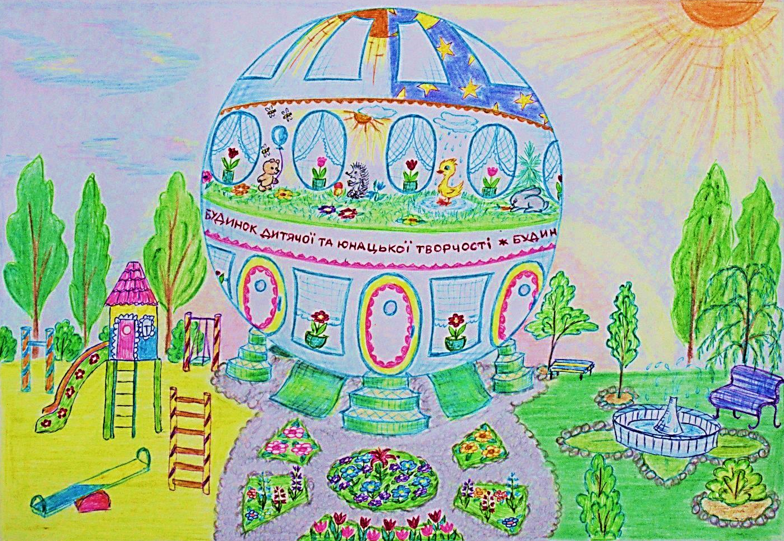

Васько Сніжана
10 років
Недригайлівський будинок дитячої та юнацької творчості
Недригайлівської селищної ради
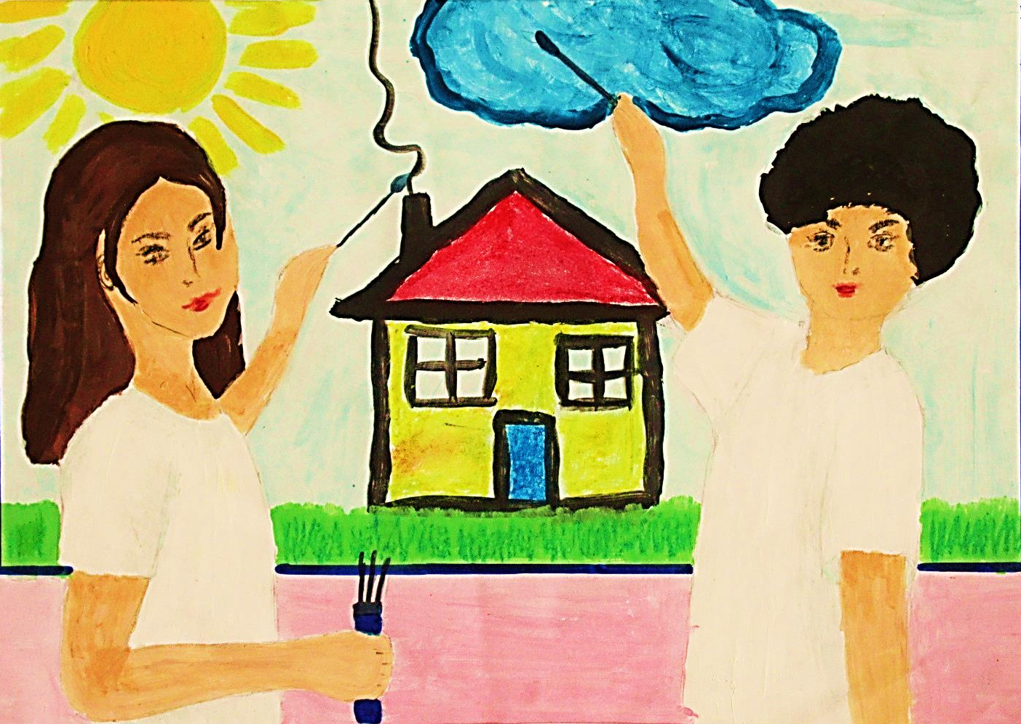

Бирин Богдана
6 років
Комунальний заклад «Районний будинок творчості школярів»
Глухівської районної ради

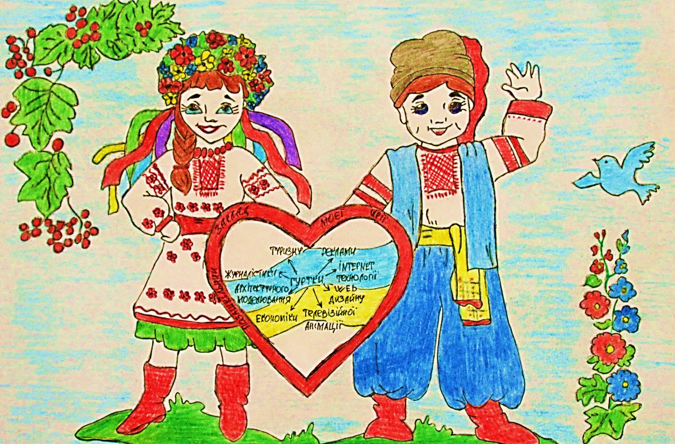

Гніденко Олександр
15 років
Комунальний заклад «Районний будинок творчості школярів»
Глухівської районної ради
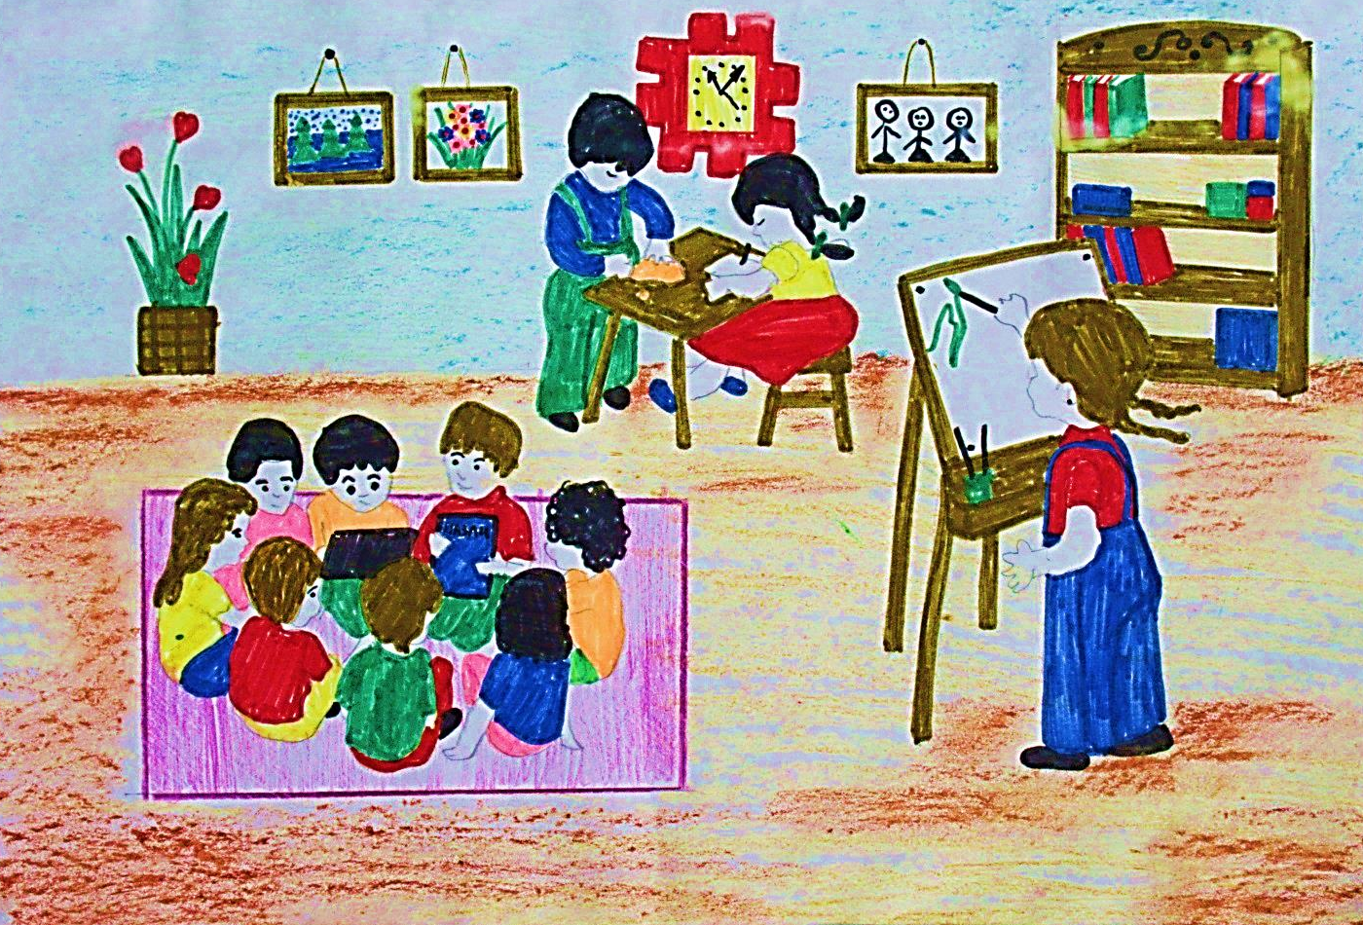

Бирин Альона
15 років
Комунальний заклад «Районний будинок творчості школярів»
Глухівської районної ради

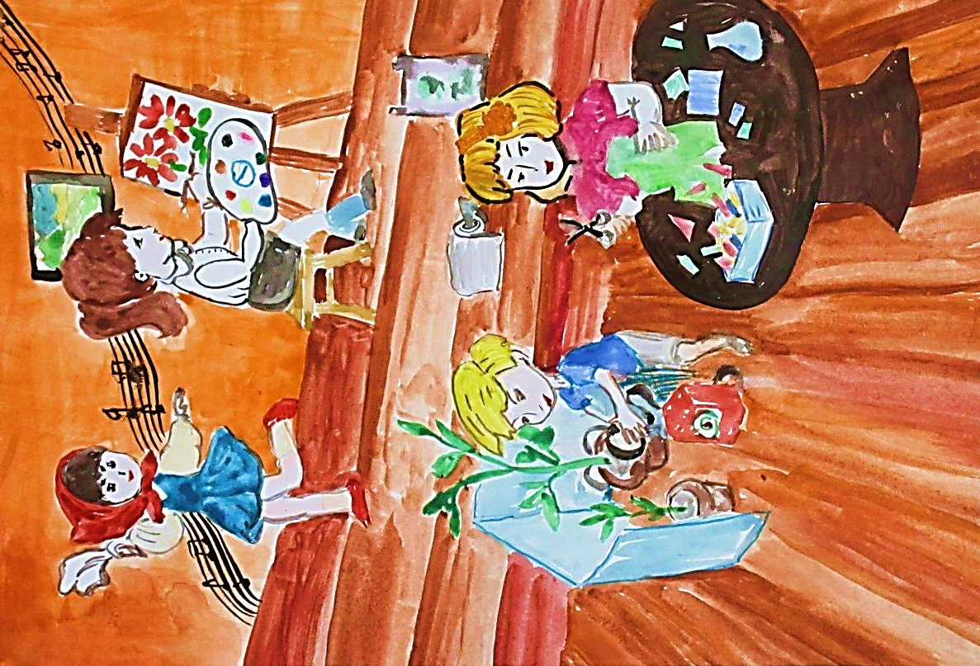

Лоцман Анна
10 років
Комунальний заклад «Районний будинок творчості школярів»
Глухівської районної ради

